Ako žije les – potravový reťazec ..........................
V lese sa rastlinami živia bylinožravé živočíchy. Tie sú potravou mäsožravých živočíchov, ktoré sa živia aj inými mäsožravými živočíchmi.
Pri získavaní potravy jednotlivé organizmy v lese od seba závisia, vytvárajú potravové reťazce.
Napríklad:
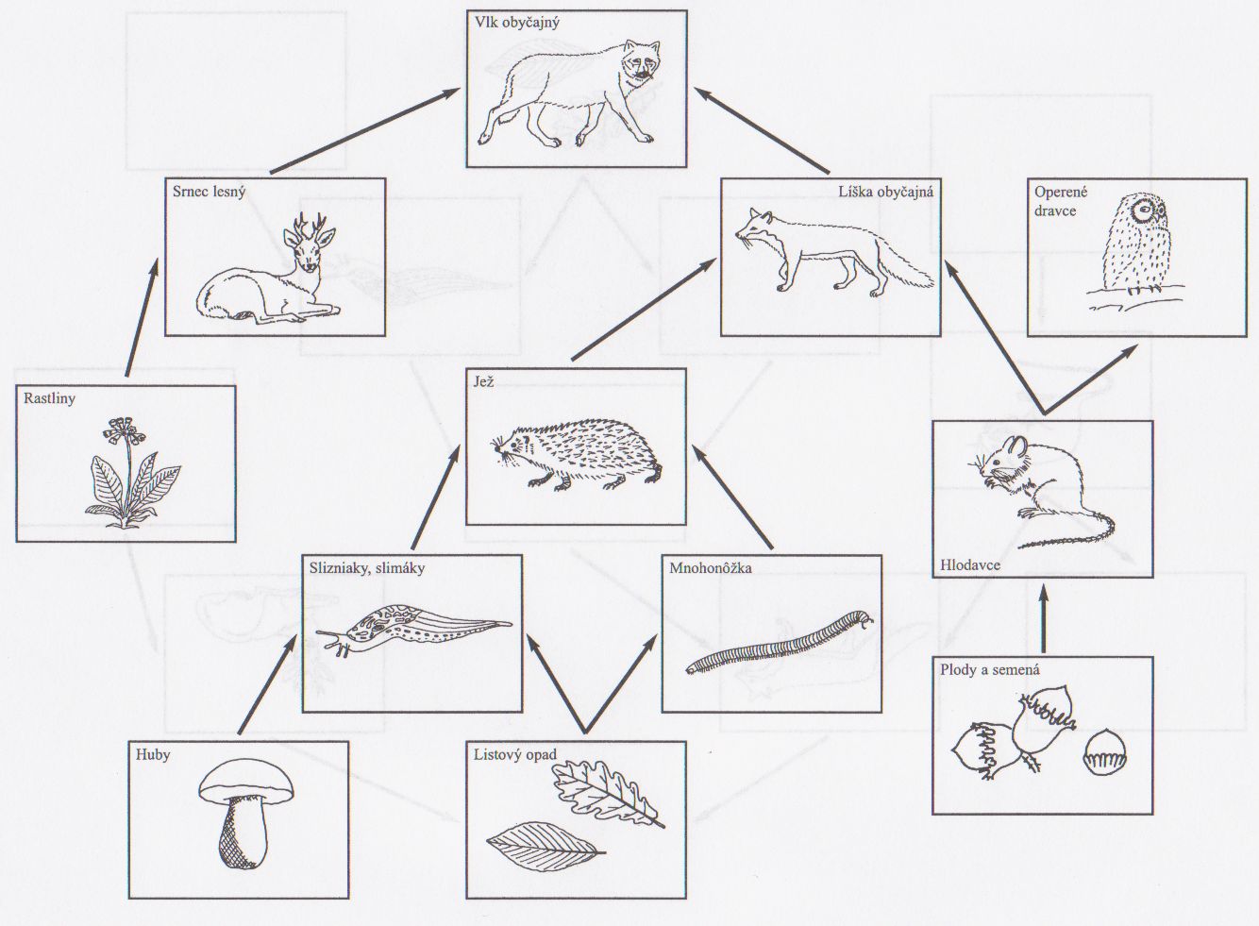
Úloha: Zostav potravový reťazec

